Afkøling og opvarmning 2025

Fig. til venstre nedenfor: Der er meget stor forskel mellem afkøling af et krus (uden eller med låg, termokrus eller ej).

Fig. til højre nedenfor: Skal man hælde mælk i teen lige efter den er skænket eller skal man vente, hvis man vil holde teen varm?
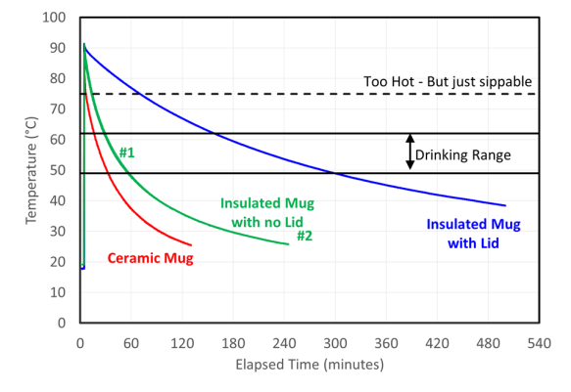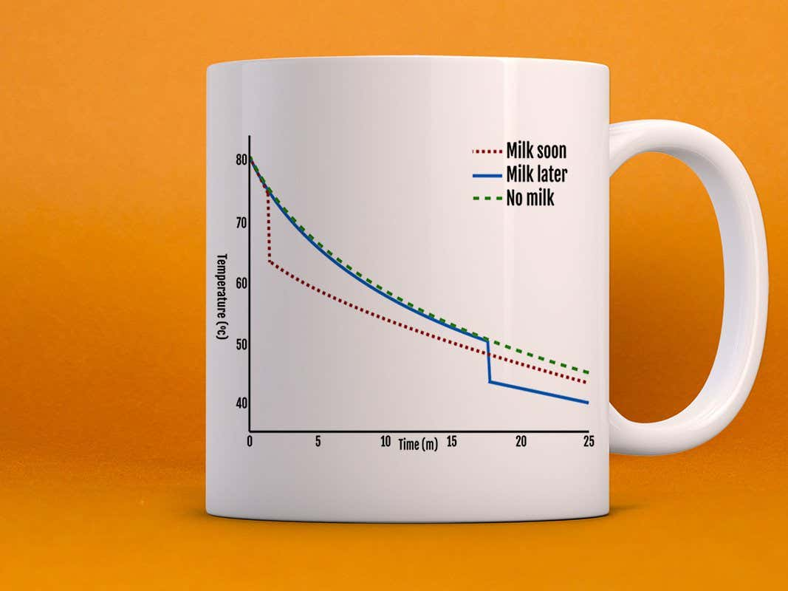

Opstilling af en differentialligning
Temperaturens væksthastighed er proportional med temperaturforskellen mellem genstandens temperatur og omgivelserne temperatur. Hvis $T_{omg}=20 ℃, proportionalitetskonstanten k= \frac{0.05}{\text{min}}$ er differentialligningen, der styrer opvarmning/afkøling givet ved

$${\frac{dT}{dt}=T}^{'}\left(t\right)=-\frac{0.05}{\text{min}}∙\left(T-20 ℃\right)$$

- Temperaturen aftager med 5 % af den til enhver tid værende temperaturforskel, hvis temperaturen $T$ er større end $20 ℃$,
- Temperaturen vokser med 5 % af den til enhver tid værende temperaturforskel, hvis temperaturen $T$ er mindre end $20 ℃$,

Eksempel 1
Hvis teens temperatur er 80º, så er væksthastigheden -3º/min, fordi

$${\frac{dT}{dt}=T}^{'}\left(t\right)=-\frac{0.05}{\text{min}}∙\left(80 ℃-20 ℃\right)=-\frac{0.05}{\text{min}}∙60 ℃=-\frac{3 ℃}{\text{min}}$$

Opgave 1. Afkøling
Vis, nedenstående vækstehastigheder ved de angivne temperaturer
- Hvis teens temperatur er 60º, så er væksthastigheden -2º/min.
- Hvis teens temperatur er 40º, så er væksthastigheden -1º/min.
- Hvis teens temperatur er 20º, så er væksthastigheden 0º/min.

Opgave 2. Opvarmning
Vis, nedenstående vækstehastigheder ved de angivne temperaturer
- Hvis teens temperatur er 0º, så er væksthastigheden 1,0º/min.
- Hvis teens temperatur er 10º, så er væksthastigheden 0,5º/min.
- Hvis teens temperatur er 20º, så er væksthastigheden 0º/min.

Nedenfor er vist en graf med væksthastigheden på y-aksen og temperaturen på x-aksen. Læg mærke til at tiden ikke indgår eksplicit. Væksthastigheden under opvarmningen aftager med tiden og væksthastigheden under afkølingen aftager også med tiden, fordi starttemperatur er større end sluttemperaturen

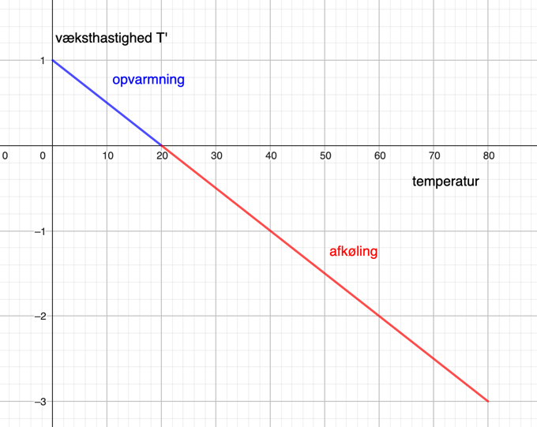

Opgave 3. Afkøling af varm te
Vis, at hvis $T_{start}=80 ℃$har differentialligningen løsningen

$$T\left(t\right)={20}^{o}C+{60}^{o}C∙e^{-..\frac{0.05}{min} ∙t}=T(t)={20}^{o}C+{60}^{o}C∙{0.95}^{t}$$

Hvor temperaturen $T$ er større end $20 ℃$. Da $e^{-0.05 }≈0.95$, aftager temperaturen med 5 % af temperaturforskellen mellem teens og stuens temperatur. Tegn grafen i GeoGebra.

Opgave 4. Opvarmning af en kold cola
Vis, at hvis $T_{start}=5 ℃$har differentialligningen løsningen

$$T\left(t\right)=20 ℃-15 ℃∙e^{-..\frac{0.05}{min} ∙t}=20 ℃-15 ℃∙{0.95}^{t}$$

Hvor temperaturen $T$ er mindre end $20 ℃$. Da $e^{-0.05 }≈0.95$, vokser temperaturen med 5 % af temperaturforskellen mellem colaens og stuens per min. Tegn grafen i GeoGebra.

Differentialligning for afkøling og opvarmning, det generelle tilfælde
Temperaturens væksthastighed er proportional med temperaturforskellen mellem genstandens temperatur og omgivelserne temperatur. Benævnes omgivelsernes temperatur $T_{\text{omg}}$, så kan differentialligningen opskrives på formen

$${\frac{dT}{dt}=T}^{'}\left(t\right)=-k∙\left(T-T_{\text{omg}}\right)=-k∙T+{k∙T}_{\text{omg}}$$

- Hvis $T_{start}>T_{omg}$, så afkøles genstanden, fordi $T^{'}\left(t\right)>0$, $T_{start}=$starttemperaturen
- Hvis $T_{start}<T_{omg},$så opvarmes genstanden, fordi $T^{'}\left(t\right)<0$

Ved sammenligning med $y^{'}=b-ay$ fås

$$k=a og b= {k∙T}_{\text{omg}}⇒T_{\text{omg}}=\frac{b}{a}$$

Løsning til ligning $y^{'}=b-ay$ er $y=\frac{b}{a}+c∙e^{-a∙t}$. Ved indsætning af $k=a$ og $T_{\text{omg}}=\frac{b}{a}$

$$T=T_{omg}+c∙e^{-k∙t}$$

Begyndelsestemperaturen $T_{start}$ optræder når tiden $t=0$, dvs.

$$T\left(0\right)=T_{start}=T_{omg}+c∙e^{-k∙0}=T_{omg}+c⇒c=T_{start}-T_{omg}$$

Løsningen kan nu skrives på formen

$$T=T_{omg}+(T_{start}-T_{omg})∙e^{-k∙t}$$

De to figurer side 1
https://protonsforbreakfast.wordpress.com/2018/11/07/mug-cooling-initial-results/
https://www.newscientist.com/article/mg25834372-300-how-maths-reveals-the-best-time-to-add-milk-for-hotter-tea/

https://www.matematikfysik.dk/mat/noter_tillaeg/tillaeg_differentialligninger_beviser_modeller.pdf

